Республика Карелия
Совет Пудожского муниципального района
ХХХХVIII заседание III Созыва

РЕШЕНИЕ № 353

от 30 марта 2018 года

«О внесении изменений и дополнений в Решение VII сессии Совета Пудожского муниципального района III созыва от 30.05.2014 № 56 «Об определении границ прилегающих к некоторым организациям и объектам территорий, на которых не допускается розничная продажа алкогольной продукции на территории Пудожского муниципального района»

В соответствии с уточнением перечня организаций и объектов, на прилегающих территориях к которым не допускается розничная продажа алкогольной продукции, Совет Пудожского муниципального района

РЕШИЛ:
1. Внести следующие изменения и дополнения в Решение VII сессии Совета Пудожcкого муниципального района III созыва от 30.05.2014 г. №56 «Об определении границ прилегающих к некоторым организациям и объектам территорий, на которых не допускается розничная продажа алкогольной продукции на территории Пудожского муниципального района»:
1.1.Схему №1 Границ прилегающей территории муниципального казенного общеобразовательного учреждения средняя общеобразовательная школа №1 г.Пудожа Республики Карелия изложить в новой редакции согласно приложению к настоящему Решению;
1.2. Схему №6 Границ прилегающей территории муниципального казенного общеобразовательного учреждения средняя общеобразовательная школа п. Водла Пудожского муниципального района Республики Карелия изложить в новой редакции согласно приложению к настоящему Решению;
1.3. Схему №15 Границ прилегающей территории муниципального казенного общеобразовательного учреждения основная общеобразовательная школа д. Бочилово Пудожского муниципального района Республики Карелия изложить в новой редакции согласно приложению к настоящему Решению;
1.4 Схему №22 Границ прилегающей территории муниципального казенного общеобразовательного учреждения основная общеобразовательная школа п. Колово Пудожского района Республики Карелия изложить в новой редакции согласно приложению к настоящему Решению;
1.5.Утвердить схему №27.1 в перечень Границ прилегающей территории к некоторым организациям и объектам территории, на которых не допускается розничная продажа алкогольной продукции на территории Пудожского муниципального района, согласно приложению к настоящему Решению;
1.6.Схему №41 Границ прилегающей территории государственного бюджетного учреждения здравоохранения Республики Карелия «Пудожская ЦРБ». ФАП п. Кривцы изложить в новой редакции согласно приложению к настоящему Решению;
1.7. Схему №51 Границ прилегающей территории государственного бюджетного учреждения здравоохранения Республики Карелия «Пудожская ЦРБ». ФАП п. Шальский изложить в новой редакции согласно приложению к настоящему Решению;
1.7.Схему №55 Границ прилегающей территории государственного бюджетного учреждения здравоохранения Республики Карелия «Пудожская ЦРБ». ФАП п. Пяльма изложить в новой редакции согласно приложению к настоящему Решению.
1.8.Утвердить схему № 67 Границ прилегающей территории государственного бюджетного учреждения здравоохранения Республики Карелия «Пудожская ЦРБ» Пудожгорская амбулатория согласно приложению к настоящему Решению.
2. Утвердить перечень организаций и объектов, на прилегающих к которым территориях не допускается розничная продажа алкогольной продукции, согласно Приложению №2 к настоящему Решению.
3. Пункты 1.6 и 1.9 и приложение № 2 Решения XXXI заседания Совета Пудожского муниципального района III созыва от 02.09.2016 № 242 «О внесении изменений и дополнений в Решение VII сессии Совета Пудожского муниципального района III созыва от 30.05.2014 № 56 «Об определении границ прилегающих к некоторым организациям и объектам территорий, на которых не допускается розничная продажа алкогольной продукции на территории Пудожского муниципального района» признать утратившими силу.
4. Настоящее Решение вступает в силу после его официального опубликования (обнародования).

Глава Пудожского муниципального района,
Председатель Совета Пудожского
муниципального района Г.В. Никонова

Приложение №1
Утверждено Решением XXXXVIII заседания Совета
Пудожского муниципального района III созыва
от 30 марта 2018 года № 353

Схема №1
Границ прилегающей территории муниципального казенного общеобразовательного учреждения средняя общеобразовательная школа №3 г.Пудожа Республики Карелия (2, 3 этаж)

Местоположение, адрес земельного Республика Карелия, г.Пудож,
участка ул.Пионерская. д.21
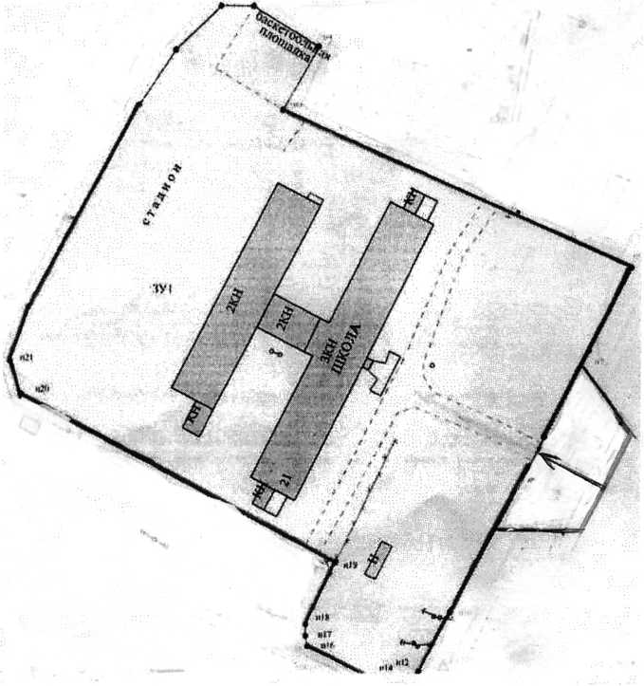

Масштаб 1:1500
Условные обозначения
Граница участка
Зона, на которой запрещена продажа алкогольной продукции
Вход в объект

Приложение №1
Утверждено Решением XXXXVIII заседания Совета
Пудожского муниципального района III созыва
от 30 марта 2018 года № 353

Схема №6
Границ прилегающей территории муниципального казенного общеобразовательного учреждения средняя общеобразовательная школа п.Водла, Пудожского муниципального района, Республики Карелия.

Местоположение, адрес земельного участка

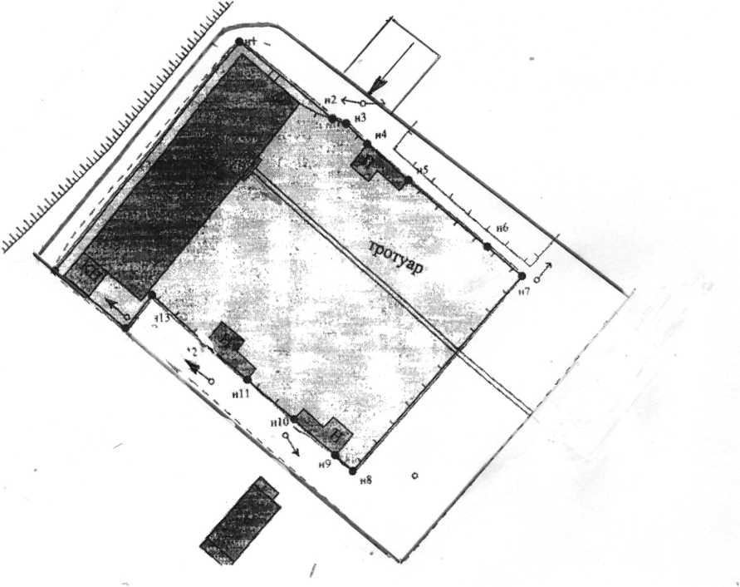
Масштаб 1:1000
Республика Карелия. Пудожский р-н.п.Водла ;ул. Комсомольская, д. 17.

Условные обозначения:
Граница участка
Зона, на которой запрещена продажа алкогольной продукции
Вход в объект

Приложение №1
Утверждено Решением XXXXVIII заседания Совета
Пудожского муниципального района III созыва
от 30 марта 2018 года № 353

Схема №15
Границ прилегающей территории муниципального казенного общеобразовательного
учреждения «Средняя общеобразовательная школа п. Шальский Пудожского
муниципального района Республики Карелия».

Местоположение, адрес земельного Республика Карели, Пудожский р-н,
участка п.Бочилово, ул.Лесная,29

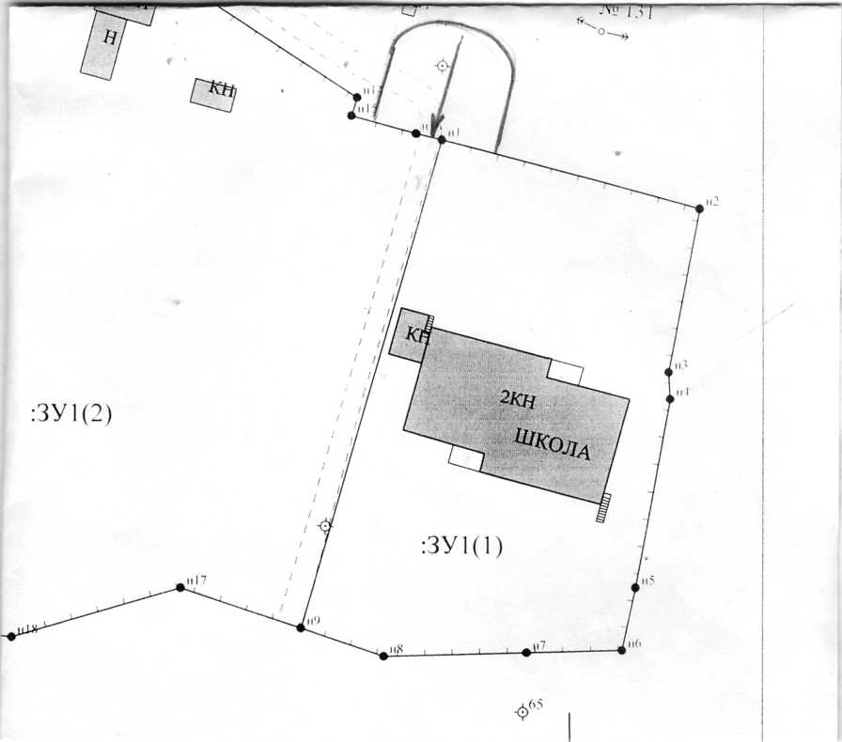

Условные обозначения Масштаб 1 :1000
Граница участка
Зона, на которой запрещена продажа алкогольной продукции
Вход в объект

Приложение №1
Утверждено Решением XXXXVIII заседания Совета
Пудожского муниципального района III созыва
от 30 марта 2018 года № 353
Схема № 22
Границ прилегающей территории муниципального казенного общеобразовательного учреждения основная общеобразовательная школа п.Подпорожье Пудожского района Республики Карелия.
Местоположение, адрес земельного Республика Карелия. Пудожский р-н.
участка п.Колово ул. Школьная, д. 8.
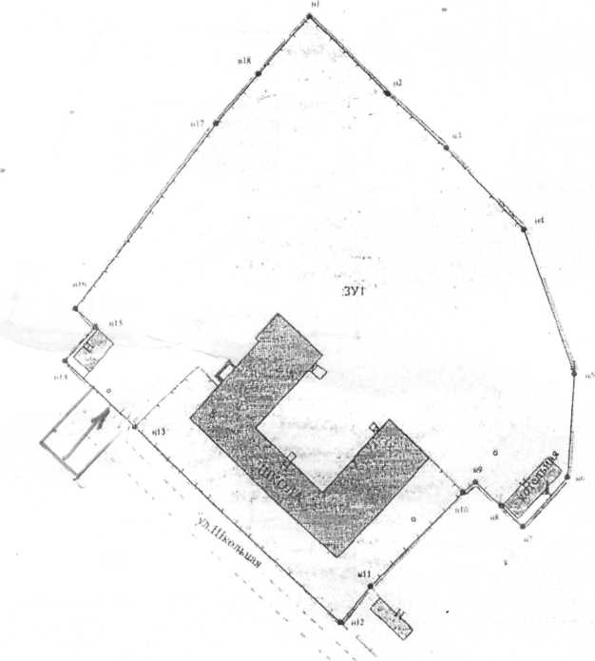
Масштаб: 1:1500

Условные обозначения:
Граница участка
Зона, на которой запрещена продажа алкогольной продукции
Вход в объект

Приложение №1
Утверждено Решением XXXXVIII заседания Совета
Пудожского муниципального района III созыва
от 30 марта 2018 года № 353

Схема № 27.1
Границ прилегающей территории муниципального казенного дошкольного образовательного учреждения детский сад №4 г.Пудожа Республики Карелия. (1 этаж)
Местоположение, земельного участка Республика Карелия, г.Пудож. ул. Пионерская,21
Масштаб 1 : 1000
Условные обозначения:
Граница участка | ______________
Зона, на которой запрещена продажа алкогольной продукции | ______________
Вход в объект | ►

Приложение №1
Утверждено Решением XXXXVIII заседания Совета
Пудожского муниципального района III созыва
от 30 марта 2018 года № 353
Схема № 41
Границ прилегающей территории государственного бюджетного учреждения здравоохранения
Республики Карелия «Пудожская ЦРБ», ФАП п. Кривцы.

Местоположение, адрес земельного Республика Карелия, п. Кривцы
участка ул. Горького, д. б-н

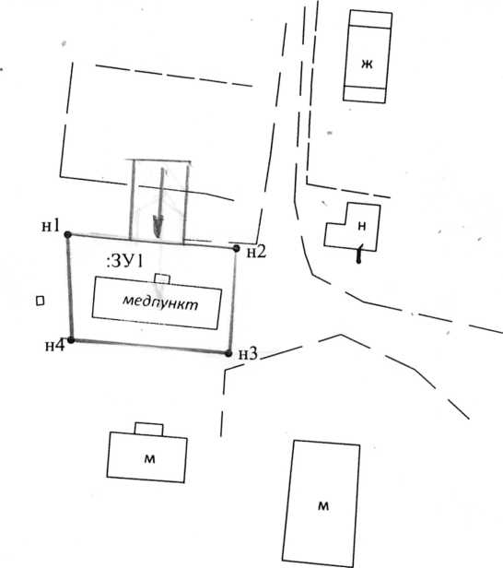

Условные обозначения: Масштаб 1:1000
Г раница участка | __________
Зона, на которой запрещена продажа алкогольной продукции | __________ ___________------------------______________________________
Вход в объект | ►

Приложение №1
Утверждено Решением XXXXVIII заседания Совета
Пудожского муниципального района III созыва
от 30 марта 2018 года № 353
Схема № 51

Границ прилегающей территории государственного бюджетного учреждения здравоохранения Республики Карелия «Пудожская ЦРБ», ФАП Новостеклянное

Местоположение, адрес земельного Республика Карелия, Пудожский р-н,
участка п.Шальский, пер.Северный,д.1
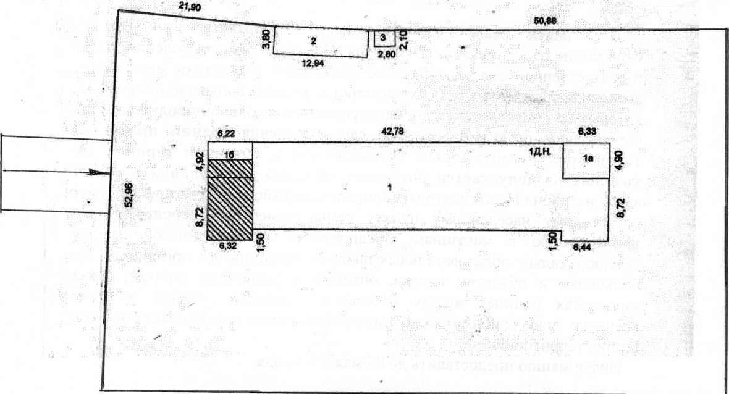

Масштаб 1:500

Условные обозначения:
Граница участка
Зона, на которой запрещена продажа алкогольной продукции
Вход в объект

Приложение №1
Утверждено Решением XXXXVIII заседания Совета
Пудожского муниципального района III созыва
от 30 марта 2018 года № 353

Схема № 55
Границ прилегающей территории государственного бюджетного учреждения здравоохранения Республики Карелия «Пудожская ЦРБ»,Пяльмская амбулатория

Местоположение, адрес земельного Республика Карелия. Пудожский р-н,
участка п .Пяльма, ул.Школьная. 14
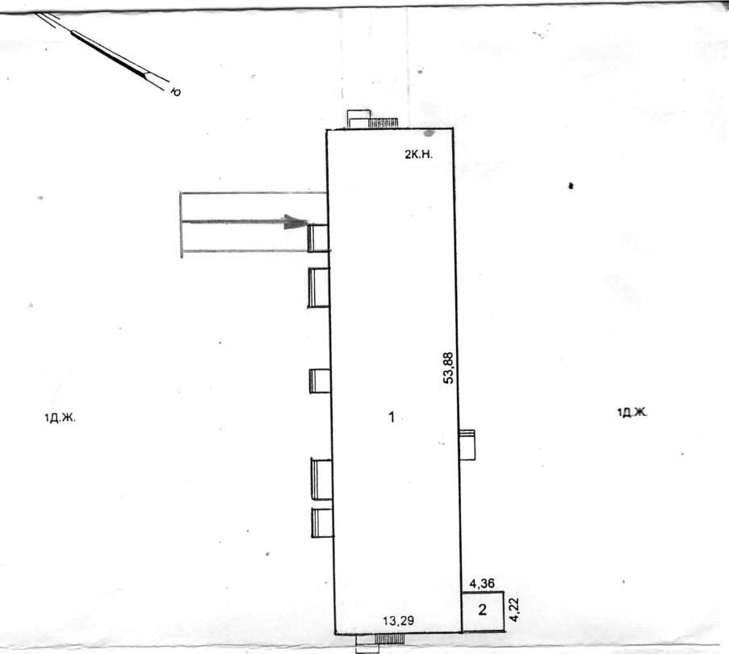
Условные обозначения: Масштаб 1:500
Граница участка | ______________
Зона, на которой запрещена продажа алкогольной продукции | _______________
Вход в объект | ►

Приложение №1
Утверждено Решением XXXXVIII заседания Совета
Пудожского муниципального района III созыва
от 30 марта 2018 года № 353
Схема № 67
Границ прилегающей территории государственного бюджетного учреждения здравоохранения Республики Карелия «Пудожская ЦРБ»,Пудожгорская амбулатория

Местоположение, адрес земельного Республика Карелия. Пудожский р-н,
участка п .Пудожгорский, ул. Молодежная,12

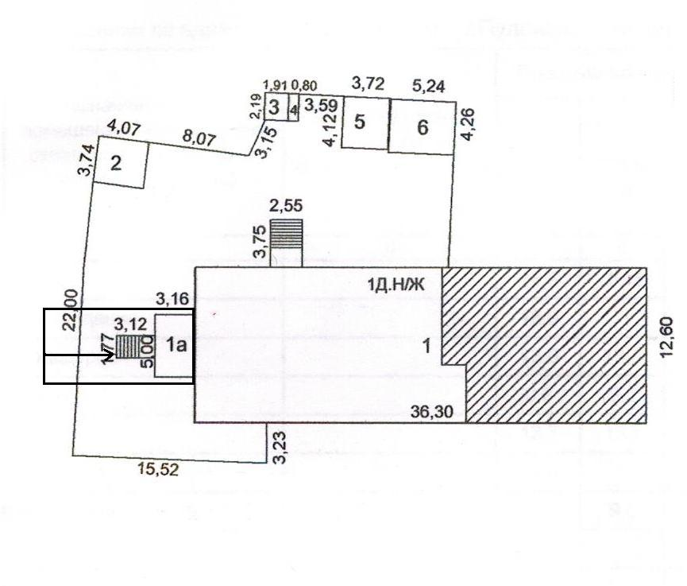

Масштаб 1:1000

Условные обозначения:
Граница участка
Зона, на которой запрещена продажа алкогольной продукции
Вход в объект

Приложение № 2
Утверждено Решением XXXXVIII заседания Совета
Пудожского муниципального района III созыва
от 30 марта 2018 года № 353

Перечень организаций и объектов, на прилегающих к которым территориях не
допускается розничная продажа алкогольной продукции

№ п/п | Наименование мест массового скопления граждан и источников повышенной опасности | Вид объекта | Адрес | Расстояние от организаций, до границ прилегающих территорий | № схемы
1 | Муниципальное казенное общеобразовательное учреждение средняя общеобразовательная школа №2 г.Пудожа, Республики Карелия | школа | г.Пудож, ул.Комсомольская,  д.43 | 20 м | 2
2 | Муниципальное казенное общеобразовательное учреждение средняя общеобразовательная школа №3 г.Пудожа, Республики Карелия | школа | г.Пудож, ул.Карла Маркса, д.79 | 20 м | 3
2 |  | школа | г.Пудож, ул.Пионерская,  д.21 (2,3 этаж) | 20 м | 1
3 | Муниципальное казенное общеобразовательное учреждение средняя общеобразовательная школа д.Авдеево, Пудожского муниципального района, Республики Карелия | школа | д.Авдеево, д. 93 | 20 м | 4
3 |  | детский сад | п.Онежский, ул.Речная, д.4 | 15 м | 31
4 | Муниципальное казенное общеобразовательное учреждение средняя общеобразовательная школа п.Водла, Пудожского муниципального района, Республики Карелия | школа | п.Водла,  ул. Комсомольская, д. 17 | 20 м | 6
5 | Муниципальное казенное общеобразовательное учреждение «Средняя общеобразовательная школа п.Кривцы Пудожского р-на. Республики Карелия» | школа | п. Кривцы,  ул. Гагарина, д. 2 | 20 м | 7
5 |  | детский сад | п. Кривцы,  ул. Октябрьская  д. 10. | 15 м | 8
6 | Муниципальное казенное общеобразовательное учреждение средняя общеобразовательная школа п.Кубово, Пудожского района, Республики Карелия | школа | п.Кубово,  ул. Спортивная, д.47 | 20 м | 10
6 |  | детский сад | п.Кубово,  ул. Победы, д.4а | 15 м | 11
7 | Муниципальное казенное общеобразовательное учреждение средняя общеобразовательная школа п.Пяльма Пудожского района Республики Карелия | школа | п. Пялъма,  ул. Школьная, д.24 | 20 м | 12
7 |  | детский сад | п.Пяльма,  ул. Школьная, д.14 | 15 м | 13
8 | Муниципальное казенное общеобразовательное учреждение «Средняя общеобразовательная школа п.Шальский Пудожского муниципального района Республики Карелия» | школа | п.Шальский, ул.Октябрьская, д.13 | 20 м | 14
8 |  | детский сад | п.Шальский,  пер.Северный, д.1 | 15 м | 32
8 |  | школа | п.Бочилово, ул.Лесная, д.29 | 20 м | 15
9 | Муниципальное казенное общеобразовательное учреждение основная общеобразовательная школа д.Каршево, Пудожского муниципального района Республики Карелия | школа | д..Каршево, ул. Школьная, д.47 | 20 м | 16
9 |  | детский сад | д. Каршево, ул. Школьная, д. 48 | 15 м | 17
9 |  | детский сад | п. Красноборский, ул. Центральная, д. 3 | 15 м | 63
10 | Муниципальное казенное общеобразовательное учреждение основная общеобразовательная школа д.Усть-река Пудожского муниципального района Республики Карелия | школа | д.Усть-река,48 | 20 м | 18
10 |  | детский сад | д.Усть-река, д.48 | 15 м | 19
10 |  | детский сад | п. Приречный, ул.Центральная, д.5 | 15 м | 66
11 | Муниципальное казенное общеобразовательное учреждение основная общеобразовательная школа д.Куганаволок Пудожского района Республики Карелия | школа | д. Куганаволок, д.114 | 20 м | 20
11 |  | детский сад | д. Куганаволок, д.66 | 15 м | 29
12 | Муниципальное казенное общеобразовательное учреждение основная общеобразовательная школа п. Подпорожье Пудожского района Республики Карелия | школа | п. Подпорожье, ул.Строителей, д.2 | 20 м | 21
12 |  | школа | п. Колово, ул. Школьная, д. 3 | 20 м | 22
13 | Муниципальное казенное общеобразовательное учреждение основная общеобразовательная школа п.Пудожгорский Пудожского муниципального района Республики Карелия | школа | п. Пудожгорский, ул.Молодежная. д.8 | 20 м | 23
13 |  | детский сад | п. Пудожгорский, ул.Молодежная. д.6 | 15 м | 24
14 | Муниципальное бюджетное учреждение дополнительного образования «Дом детского творчества» г.Пудожа Республики Карелия | дом детского творчества | г. Пудож,  ул.Карла Маркса, д.69 | 20 м | 25
15 | Муниципальное казенное дошкольное образовательное учреждение детский сад комбинированного вида №1 г.Пудожа Республики Карелия | детский сад | г.Пудож. ул.Садовая, д.17 | 15 м | 26
16 | Муниципальное казенное дошкольное образовательное учреждение детский сад №4 г.Пудожа Республики Карелия | детский сад | г. Пудож, ул. Садовая, д.35-А | 15 м | 27
16 |  | детский сад | г. Пудож, ул. Пионерская, д. 21 (1 этаж) | 20 м | 27.1
17 | Муниципальное казенное дошкольное образовательное учреждение детский сад №7 г.Пудожа Республики Карелия | детский сад | г. Пудож, ул.Ленина, д.53-А | 15м | 28
18 | Муниципальное казенное дошкольное образовательное учреждение детский сад №43  п.Шальский Пудожского муниципального района Республики Карелия | детский сад | п.Шальский, ул.Октябрьская, д.5 | 15 м | 33
19 | Муниципальное казенное дошкольное образовательное учреждение детский сад №45 «Солнышко» г.Пудожа Республики Карелия | детский сад | г.Пудож, ул.Строителей,  д. 18 | 15 м | 34
20 | Муниципальное казенное дошкольное образовательное учреждение детский сад №46 «Горнячок» г. Пудожа Республики Карелия | детский сад | г.Пудож, ул.Строителей,  д. 11 | 15 м | 35
21 | Муниципальное бюджетное учреждение дополнительного образования «Районная детско-юношеская спортивная школа» г.Пудожа Республики Карелия | школа | г. Пудож, Пионерская, д.15 А | 20 м | 37
22 | Муниципальное бюджетное образовательное учреждение дополнительного образования «Школа искусств» г.Пудожа. | школа | г. Пудож, ул. Карла Маркса д.69. | 20 м | 38
23 | Государственное бюджетное учреждение здравоохранение Республики Карелия «Пудожская ЦРБ» | больница | г.Пудож, ул. Пионерская, д. 69-А | 15 м | 40
23 |  | ФАП | п. Кривцы, ул. Горького, д. б-н | 15 м | 41
23 |  | ФАП | п.Кубово, ул.Спортивная, д.16а | 15 м | 42
23 |  | ФАП | д.Кубовская | 15 м | 43
23 |  | ФАП | д. Куганаволок | 15 м | 44
23 |  | ФАП | п.Тамбицы, ул. Набережная, д. б-н | 15 м | 45
23 |  | врачебная амбулатория | п. Шальский, ул. Заводская, д. 22 | 15м | 46
23 |  | ФАП | д.Авдеево | 15 м | 47
23 |  | ФАП | п. Бочилово, ул.Комсомольская, д. 20 | 15м | 48
23 |  | ФАП | п.Водла, ул.Комсомольская, д.20 | 15 м | 49
23 |  | ФАП | д.Каршево, ул..Школьная, д.48 | 15 м | 50
23 |  | ФАП | п. Шальский, пер.Северный, д.1 | 15 м | 51
23 |  | ФАП | д. Усть-река, д.19 | 15 м | 52
23 |  | ФАП | п. Подпорожье, ул. Детская, д.10 | 15 м | 53
23 |  | ФАП | п. Онежский, ул.Речная, д.4 | 15 м | 54
23 |  | Амбулатория | п. Пяльма, ул.Школьная, д.14 | 15 м | 55
23 |  | ФАП | п. Колово, ул.Гагарина д.13 | 15м | 56
23 |  | ФАП | п. Приречный , ул.Центральная | 15м | 57
23 |  | ФАП | п.Рагнукса,  ул.Комсомольская, д.10 | 15 м | 58
23 |  | ФАП | д. Семеново, д.68 | 15м | 59
23 |  | ФАП | п. Красноборский,  ул. Центральная, д.3 (пом.1) | 15 м | 60
23 |  | Амбулатория | п. Пудожгорский, ул. Молодежная,12 | 15 м | 67
24 | Отдел военного комиссариата Республики Карелия по Пудожскому району |  | г. Пудож, ул.Карла Маркса,4 | 15 м | 61
25 | Государственное унитарное предприятие Республики Карелия «Карелавтотранс» (автовокзал) |  | г. Пудож, ул. Ленина, д.62 | 30 м | 64
26 | Аэропорт Республики Карелия по Пудожскому району. |  | г. Пудож | 30м | 65

